«КУКЛА-М»

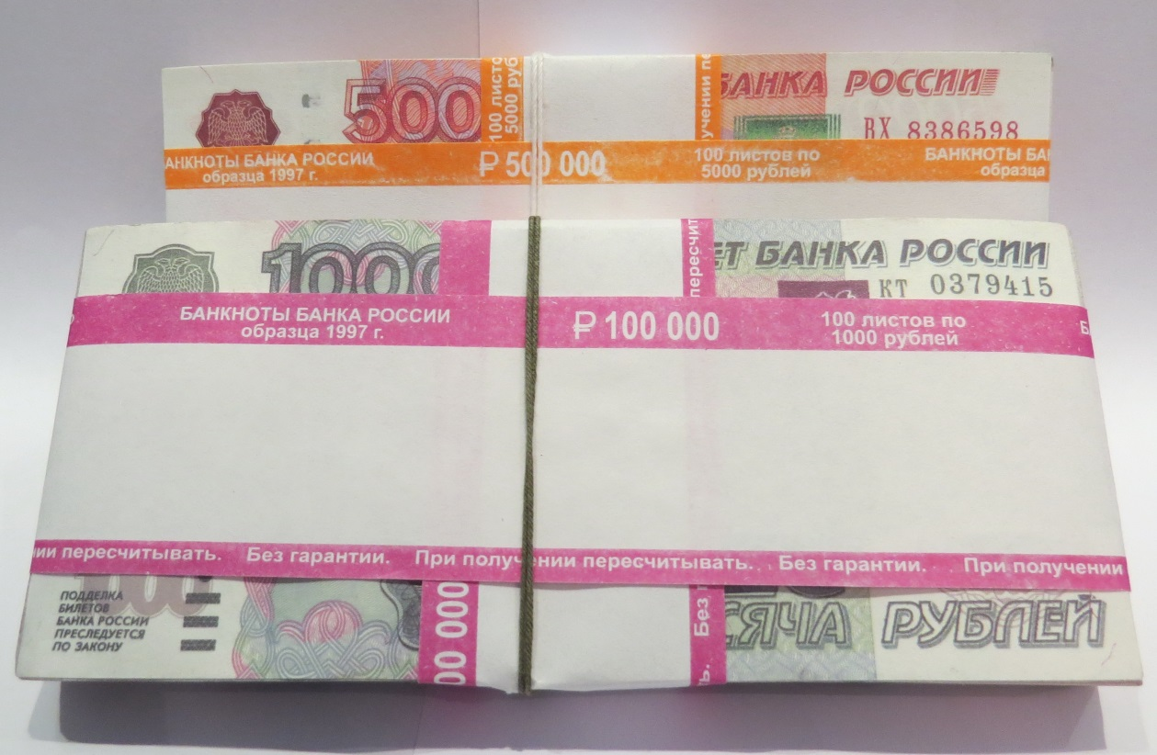

ХИМИЧЕСКАЯ ЛОВУШКА В ВИДЕ БАНКОВСКОЙ УПАКОВКИ

РУКОВОДСТВО ПО ЭКСПЛУАТАЦИИ

ПАСПОРТ

НАЗНАЧЕНИЕ

Химическая ловушка «КУКЛА-М» (далее изделие) предназначена для предотвращения краж из сейфов, касс, шкафов, ящиков столов и т.п., а также для облегчения розыска и своевременного задержания преступника в случае совершения хищения.

ОСНОВНЫЕ ХАРАКТЕРИСТИКИ
- В качестве активных компонентов в изделии использованы пиротехническая капсула «Купель» с красящей композицией «Кармин».
- Изделие срабатывает от выдергивания чеки при натяжении лески с усилием 50-100 грамм.
- Расстояние выброса красящей композиции не менее 1,5.
- Площадь распыления красящей композиции на расстоянии 1,5 м не менее 1 м².
- Изделие предназначено для эксплуатации в помещениях с температурой окружающего воздуха от -5 до + 45ºС.

Описание конструкции

Конструктивно изделие выполнено в виде банковской пачки купюр, перевязанной банковской упаковочной лентой. Внутри пачки установлена капсула «Купель» и элемент питания.

ПОРЯДОК УСТАНОВКИ
1. Перед установкой изделия необходимо освободить конец нити (лески), приклеенный к упаковочной бандероли липкой лентой. Для этого необходимо аккуратно отклеить липкую ленту от бандероли или перерезать липкую ленту.
ВНИМАНИЕ! Избегайте натяжения нити, так как это может привести к выдергиванию чеки и срабатыванию изделия.
2. Для установки изделия следует расположить его таким образом, чтобы сторона с денежной купюрой была наверху, жестко закрепить конец нитки к неподвижному относительно изделия предмету (привязать или приклеить), и применяясь к обстановке скрыть нитку. При установке изделия необходимо учитывать, что выброс красящей композиции при срабатывании изделия происходит в сторону, противоположную той, из которой выходит нить, а также тот факт, что наиболее легкий выход чеки происходит при перемещении пачки в сторону, противоположную месту выхода нити. Рекомендуемый способ установки изделия показан на рис.1

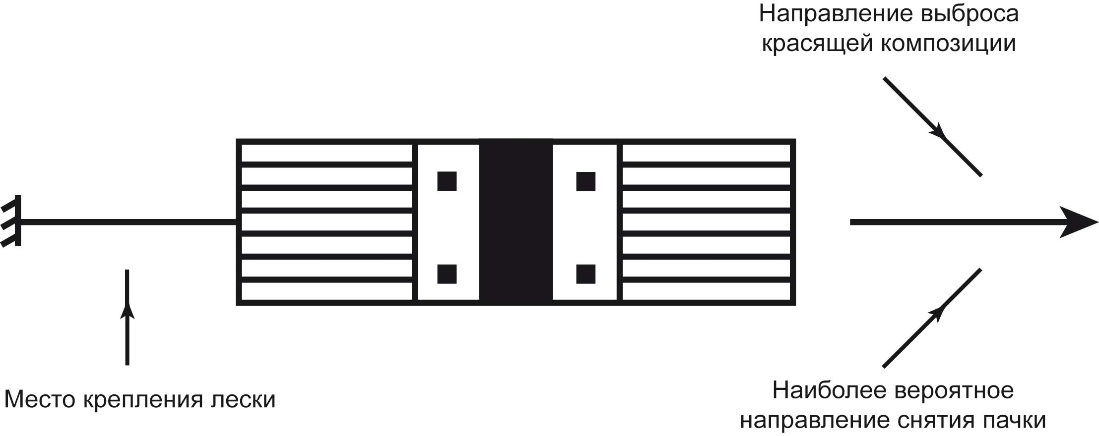

Рис.1

ПРИНЦИП ДЕЙСТВИЯ

При попытке изъятия изделия нить выдергивает чеку и происходит срабатывание капсулы «Купель». Упаковочная бандероль легко прорывается и происходит выброс красящей композиции.

Указания по мерам безопасности

Запрещается применение изделия во взрывоопасных помещениях всех категорий и вблизи легковоспламеняющихся жидкостей.

ТРАНСПОРТИРОВКА И ХРАНЕНИЕ
Упакованные изделия могут перевозиться любым видом транспорта с предохранением их от попадания влаги. Условия транспортировки должны соответствовать требования группы 1ГОСТ15150.

Упакованные изделия следует хранить в сухих закрытых помещениях с температурой не ниже +5 и не выше 45ºС и относительной влажностью не выше 85%.

ГАРАНТИЙНЫЕ ОБЯЗАТЕЛЬСТВА

1. Изготовитель гарантирует соответствие изделия требованиям технической документации при соблюдении потребителем условий эксплуатации, транспортирования и хранения.

2. Срок гарантии на изделие – 24 месяца со дня изготовления, но не более 12 месяцев со дня продажи.

3. Если изделие не активировано в течение 12 месяцев, его необходимо вернуть Поставщику для замены элемента питания и обновления красящего вещества.

СВИДЕТЕЛЬСТВО О ПРИЕМКЕ

Изделие «КУКЛА-М» изготовлено и принято в соответствии с требованиями государственных стандартов, действующей технической документацией и признано годным для эксплуатации.

Представитель ОТК___________________________

«___» ___________________20____г.

М.П.

Дата продажи «____» ________________ 20____г.

Представитель фирмы-продавца __________________________

М.П.

